LOI MACRON
LIBERALE ET LIBERTICIDE
Le ministre de l’Économie du gouvernement Valls/Hollande défend une loi fourre-tout de près de 160 articles déréglementant le code du travail, cassant le service public du transport, vendant les aéroports et les barrages publics aux spéculateurs, élargissant le travail du dimanche… Sarkozy en a été empêché, Macron le fait. Décidément quand ce gouvernement socialiste dit Liberté, il choisit celle des multinationales contre celle des travailleurs et des usagers. Le projet de loi Macron « pour la croissance et l’activité », est, sous prétexte de satisfaire les dogmes libéraux défendus par Berlin et Bruxelles en menant toute la zone Euro en déflation, une imposture économique et un danger social.

Une imposture
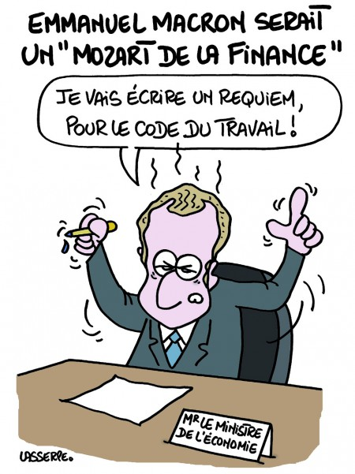
Souvenez vous, durant l’été on vous parlait d’un projet de loi sur « la croissance et le pouvoir d’achat » ce devait être pour vous « restituer 6 milliards de pouvoir d’achat ». A l’arrivée, un texte uniquement tourné vers les exigences de « déréglementation ». Et, pour stimuler la croissance, il n’y a rien. Même la députée socialiste Karine Berger reconnaît que « la baisse de 5% du tarif réglementé des notaires équivaut à construire en France 8 petits immeubles de 25 logements par an » ! Si le gouvernement voulait faire un acte fort pour le pouvoir d’achat, il déciderait une revalorisation substantielle du SMIC au 1er janvier pour relancer l'économie.

Barrages et aéroports bradés !
La loi Macron envisage la vente de participation de l’État pour 5 à 10 milliards pour le désendetter. D'abord, on voit mal en quoi cela relancera la croissance et l'activité. Dans la liste des entreprises publiques à liquider, le ministre évoque notamment les barrages hydrauliques et les aéroports de Nice et Lyon après celui de Toulouse. C'est donc une attaque en règle contre les services publics pour répondre aux injonctions de la Commission européenne. Déjà, sous Sarkozy, les mêmes arguments avaient conduit à la privatisation du gaz et de l'électricité. On connaît le résultat : perte d'emplois, pression sur les salaires dans l'entreprise, augmentation des tarifs pour les usagers afin de satisfaire les dividendes des actionnaires.

Les pauvres prendront le car
La loi prévoit aussi de libéraliser complètement le transport par autocar jusqu'à présent soumis à autorisation. Emmanuel Macron déclare : « Les français sont trop pauvres pour prendre le train . » Quel cynisme ! Pourquoi le gouvernement se refuse à l'augmentation du SMIC, de l'ensemble des salaires et des minimas ?
A coup sûr, cette mesure accompagnera la volonté de la SNCF de supprimer encore des lignes ou des gares pas assez rentables au détriment de l'aménagement du territoire.
Yes week-end !
Beaucoup a déjà été dit sur l’inanité de l'extension du travail du dimanche, ce recul social, la conception marchande du temps de vivre, le non respect des familles, un volontariat des salariés concernés qui est largement un mythe.
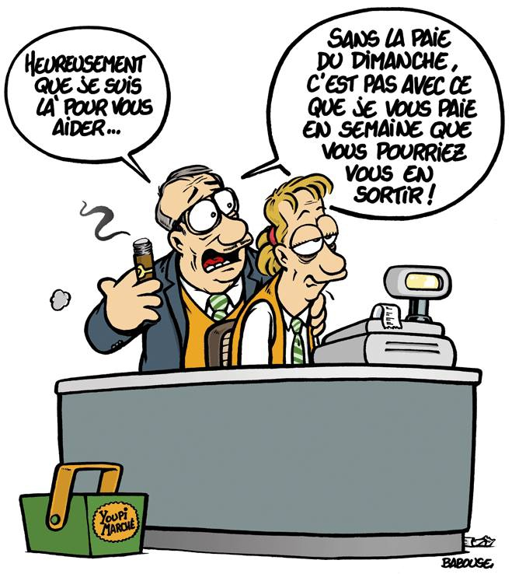
Rappelons-nous ! Après un grand chantage dans les années 1990, Virgin Megastore avait obtenu le droit d’ouvrir 7 jours sur 7. Depuis 2012, Virgin a mis la clé sous la porte et tous les salariés sont au chômage… Outre que 12 dimanches annuels travaillés ne peuvent constituer un plan de lutte contre la pauvreté et la précarité, pensons aux salarié-e-s, le travail du dimanche sert les grandes enseignes au détriment du petit commerce et des nombreux emplois qu'il porte. Beaucoup de petits commerçants et artisans sont contre : le président de l'Union professionnelle artisanale parle même d'un perdant-perdant. Il y a d’autres sujets de reculs sociaux dans les chapitres ouverts par le projet de loi : suppression de la pénalisation du « délit d’entrave », la libéralisation des professions réglementées, la possibilité de ventes à la découpe de logements publics, des modifications des règles de la justice prud’homale...

Le MEDEF ne cache pas sa joie
L’engagement de tout l’exécutif derrière ce projet de loi, applaudi du Medef, et que le député UMP Mariton n’exclut pas de voter, à un double sens : amplifier l’ancrage libéral de la politique gouvernementale, donner des gages à la Commission Européenne. Un MEDEF soutien officiel du gouvernement mais qui ne lâche pas les commandes, quand, tout en félicitant le Premier ministre, il demande des "corrections" sur le dispositif pénibilité, de "rester cohérent dans la stratégie de baisse des charges", de continuer les démarches en faveur de la "simplification", et de "corriger les errements sur le temps partiel (24h) qui détruisent actuellement de l'emploi". Fidèle à lui même, il mène sa lutte des classes en attaquant toujours plus fort les intérêts, les droits et protections des salariés.


A l'évidence, la Loi Macron va cristalliser un grand débat politique, un vrai débat de société, un débat sur "la direction à prendre". Nous savons qui va la soutenir ou la faire passer, de la droite au Parti socialiste. Des forces considérables, politiques, associatives, syndicales et citoyennes, n'en voudront pas et peuvent mettre en échec le gouvernement tout en ouvrant une perspective positive.

